2013年全国各地高考文科数学试题分类汇编15：复数

一、选择题
1 ．（2013年高考辽宁卷（文））复数的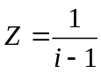模为 （ ）
A． B． C． D．
【答案】B
2 ．（2013年高考课标Ⅱ卷（文））||= （ ）
A．2 B．2 C． D．1
【答案】C
3 ．（2013年高考湖南（文））复数z=i·(1+i)(i为虚数单位)在复平面上对应的点位于___ ____ （ ）
A．第一象限 B．第二象限 C．第三象限 D．第四象限
【答案】B
4 ．（2013年高考四川卷（文））如图,在复平面内,点表示复数,则图中表示的共轭复数的点是
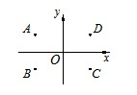 （ ）
A． B． C． D．
【答案】B
5 ．（2013年高考课标Ⅰ卷（文））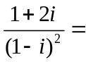 （ ）
A．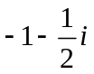 B．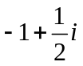 C．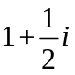 D．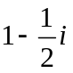
【答案】B
6 ．（2013年高考北京卷（文））在复平面内,复数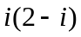对应的点位于 （ ）
A．第一象限 B．第二象限
C．第三象限 D．第四象限
【答案】A
7 ．（2013年高考山东卷（文））复数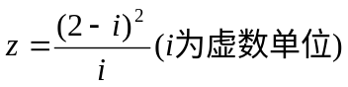,则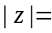 （ ）
A．25 B．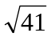 C．5 D．
【答案】C
8 ．（2013年高考江西卷（文））复数z=i(-2-i)(i为虚数单位)在复平面内所对应的点在 （ ）
A．第一象限 B．第二象限 C．第三象限 D．第四象限
【答案】D
9 ．（2013年高考浙江卷（文））已知i是虚数单位,则(2+i)(3+i)= （ ）
A．5-5i B．7-5i C．5+5i D．7+5i
【答案】C
10．（2013年高考安徽（文））设是虚数单位,若复数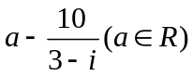是纯虚数,则的值为 （ ）
A．-3 B．-1 C．1 D．3
【答案】D
11．（2013年高考福建卷（文））复数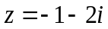(为虚数单位)在复平面内对应的点位于 （ ）
A．第一象限 B．第二象限 C．第三象限 D．第四象限
【答案】C
12．（2013年高考广东卷（文））若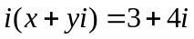,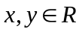,则复数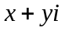的模是 （ ）
A．2 B．3 C．4 D．5
【答案】D
二、填空题
13．（2013年高考天津卷（文））i是虚数单位. 复数(3 + i)(1-2i) = ______.
【答案】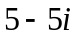

14．（2013年高考重庆卷（文））已知复数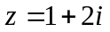(是虚数单位),则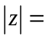____________.
【答案】
15．（2013年上海高考数学试题（文科））设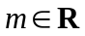,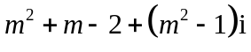是纯虚数,其中是虚数单位,则________.
【答案】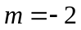
16．（2013年高考湖北卷（文））为虚数单位,设复数,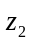在复平面内对应的点关于原点对称,若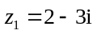,则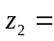__________.
【答案】